循风入谷探飞香，品散不尽的书味芬芳
——记双流区名师刘勇工作室送教成都芯谷实验学校活动
文/杨钰铃 图/杨必容
2023年5月17日，双流区名师刘勇工作室以“基于深度学习的整本书教学研究”为主题的送教活动在成都芯谷实验学校举办，并取得圆满成功。
基于新时代、新课标的要求，教师应当改变只教单篇文章的教学形式，学生应当养成读书的习惯、积累阅读量，所以，让学生“多读书、读好书、读整本的书”成为教育工作者的共识，本次活动也应运而生。
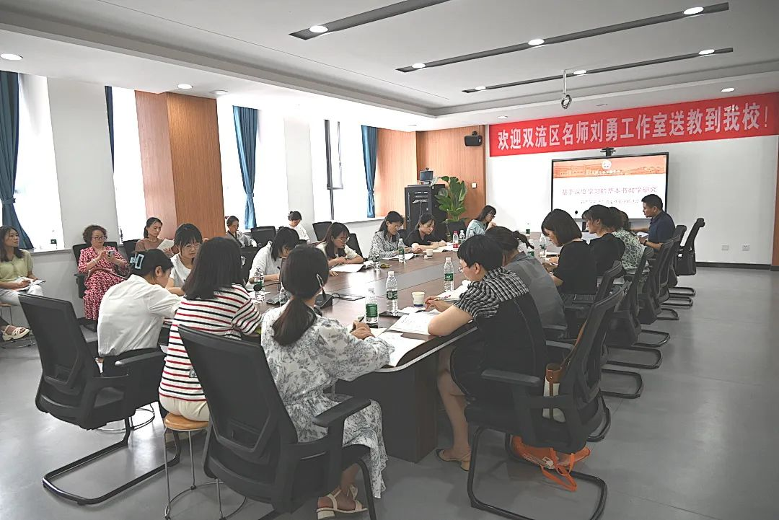
尝得名著冰山一角来 引得学子读书兴致升
黄屿老师的《艾青诗集》导读课先从《我爱这土地》这一单篇课文的教学入手，让学生在以画入诗的过程中感悟到了诗歌的意象，再归纳提炼出读诗的方法，并尝试运用到《春》的感知鉴赏中。整节课层次分明、活动有趣，学生从课堂上获得了赏析诗歌的方法，相信可以灵活应用于《艾青诗集》的整本书阅读中。
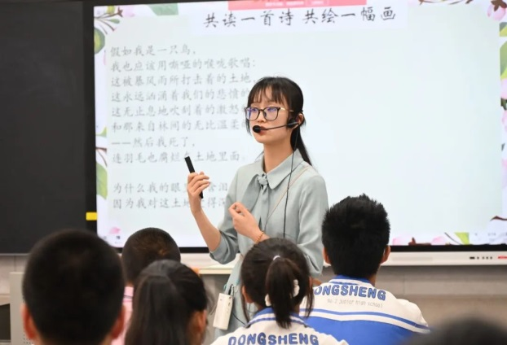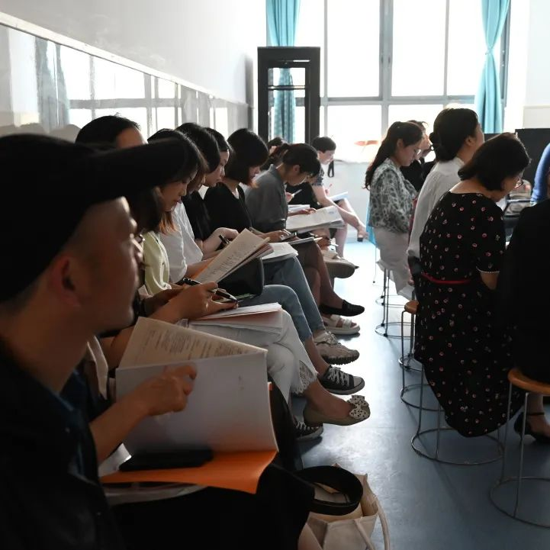
杨必容老师的“外号中的悲剧隐喻—《骆驼祥子》整合课”切口小且探得深，学生在这节课中加深了对《骆驼祥子》这本书的理解。从祥子的外号入手，探析骆驼这一动物化的称呼与主人公的关系，并梳理祥子的外号由“人→半人半兽→兽”的转变过程，使学生体悟到在黑暗社会中，一个小小的车夫被不断撕扯走向毁灭的悲剧。在《骆驼祥子》中，有“外号”的人物不止祥子，而“外号”中又不止兽化的特征，这为学生继续阅读整本书或反复阅读整本书提供了可能。
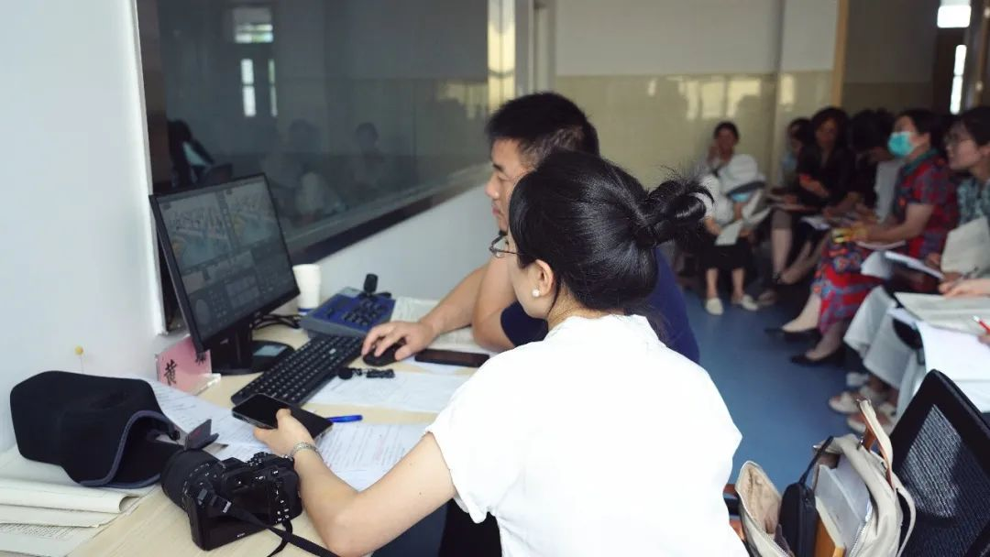
两节精彩的教学课充分展示了两位教师的业务水平和专业风采，也让我们看到了新课标理念下“整本书阅读”赋予课堂的新活力。
在这两堂课上，有收获的不仅是成都芯谷的学子，还有全程参与的老师们。
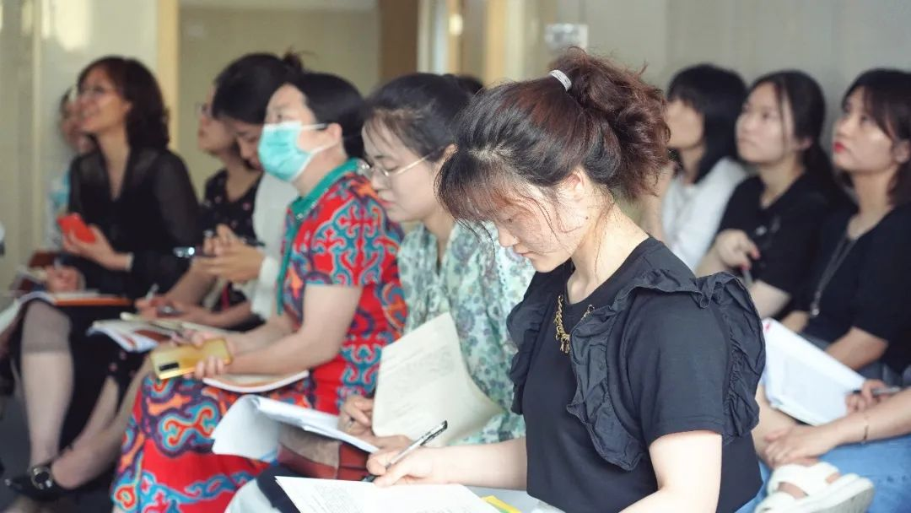
你言我语，听得妙语从口出 你来我往，悟得学术心中留
评课环节学术氛围浓厚，老师们或提出自己的思考，或提出修改意见。在深度的参与中，整本书阅读的教学策略在每位老师的心中落地生根。

专业术语扣响教育心 教学策略根植始于今
刘勇老师在推动中学生读书方面做了大量的探索，积累了很多成功的经验。在本次活动的最后一个环节中，刘勇老师作了整本书的专题讲座，让我们对语文“整本书阅读”的专业化发展有了更深层次的理解。
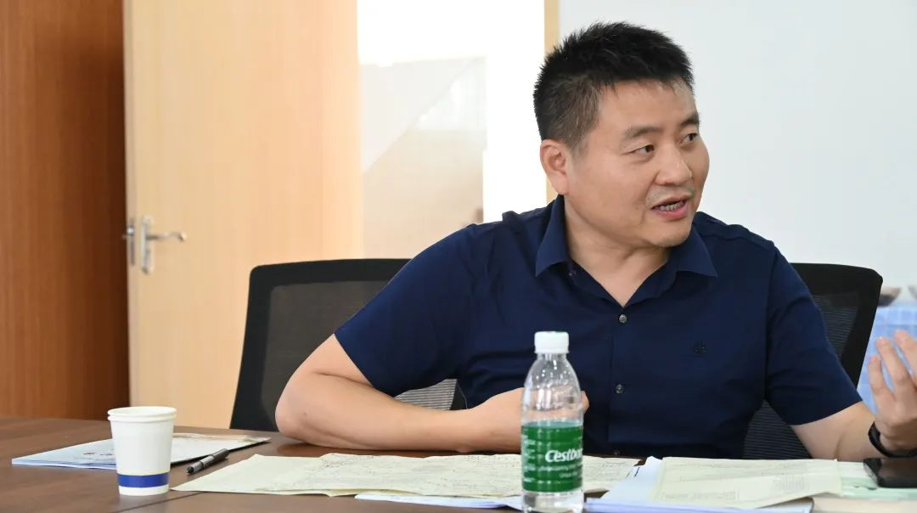
学生因阅读而体悟丰富人生，因阅读构筑起绚丽多彩的精神世界，让学生爱上整本书阅读 ，我们一直在路上！
我们期待在整本书阅读的过程中，学生能与作品深度碰撞，将人“读”成一条美丽而潺湲的大河，成为一个有血有肉、健全、丰富的人。

